《数据库原理与应用》实验报告
实验名称： | 数据查询 | 班 级： | 数科2021
学 号： | 202101 | 姓 名： | 陈
一、实验目的
1．掌握查询语句的语法格式，理解查询思想。
2．熟练掌握单表查询与集合查询。
3．重点掌握连接查询，理解嵌套查询的执行过程。
二、实验过程
1．在实验一创建的s，p，j和spj表中完成以下查询：
（1）查询零件重量在10-20之间（包括10和20）的零件名和颜色。
Sql语句：
select pname 零件名, color 颜色 from p where weight between 10 and 20
执行结果：
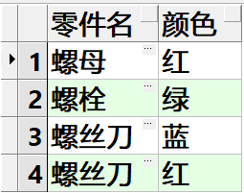
（2）查询所有零件的平均重量。
Sql语句：
select avg(weight) 平均重量 from p
执行结果：
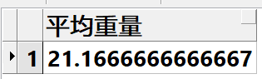

（3）查询供应商s3供应的零件信息。
Sql语句：
select * from spj where sno='s3'
执行结果：
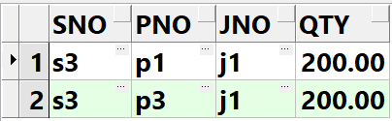
（4）查询各个供应商号及其供应了多少类零件。
Sql语句：
select sno, count(sno) from
(select distinct sno,pno from spj)
group by sno;
执行结果：
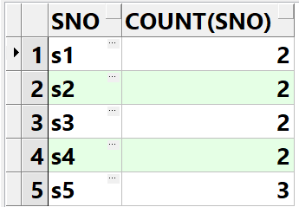
（5）查询供应了2类以上零件的供应商号。
Sql语句：
select sno, count(sno) from
(select distinct sno,pno from spj)
group by sno having count(sno) > 2;
执行结果：
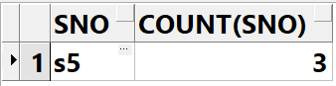
（6）查询零件名以“螺”字开头的零件信息。
Sql语句：
select * from p where pname like '螺%'
执行结果：
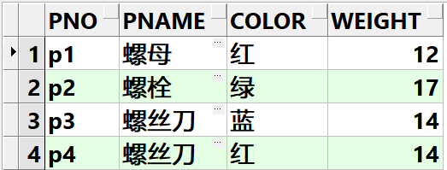
（7）查询给每个工程供应零件的供应商的个数。
Sql语句：
select jno,count(sno) from
(select distinct jno,sno from spj)
group by jno order by jno;
执行结果：
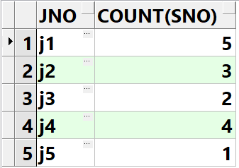
（8）查询供应总量在1000—2000之间（包括1000和2000）的零件名称。
Sql语句：
select pname from p where pno in
(select pno from spj
group by pno having sum(qty) between 1000 and 2000);
执行结果：
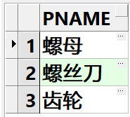

2．在实验一中创建的student，course，teacher，sc和tc五张表中完成以下查询：
（1）查询所有课程的课程名，课程性质，学分和学时属性列，要求在查询结果中用中文重新命名属性列的列名。
Sql语句：
select cname 课程名,cproperty 课程性质,credit 学分,chour 学时
from course;
执行结果：
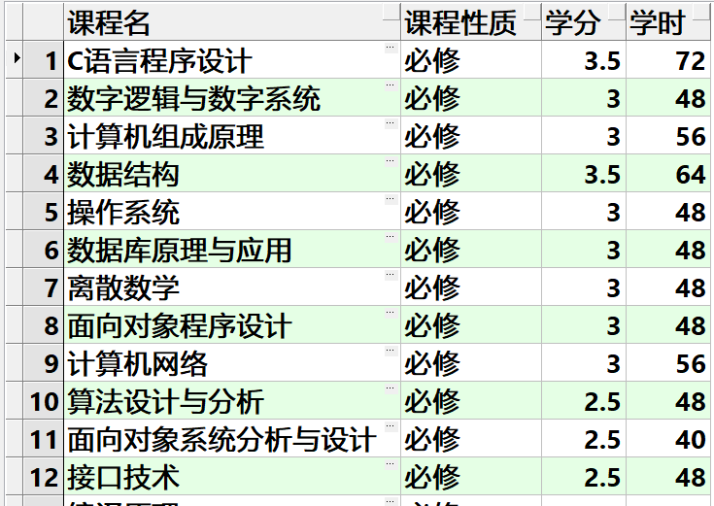
（2）查询学生所在专业的专业名包含“大数据”三个字的所有学生学号，姓名、专业名和所在学院。
Sql语句：
select sno 学号,sname 姓名,smajor 专业,scollege 学院 from student
where smajor like '%大数据%';
执行结果：
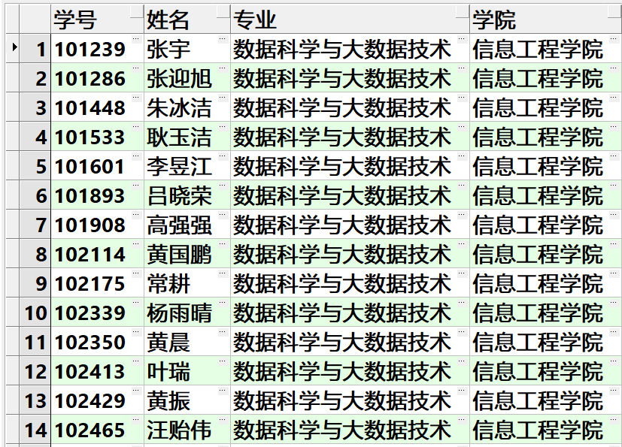
（3）查询“计算机科学与技术”专业学生的姓名和年龄。（年龄属性列需要计算得到）
Sql语句：
select sname, 2023-to_char(sbirth,'yyyy') 年龄
from student
where smajor='计算机科学与技术';
执行结果：
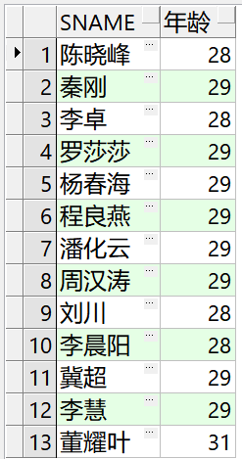
（4）查询“软件工程”专业1995年出生的学生信息，查询结果按学生出生的时间先后排序。
Sql语句：
select * from student
where smajor='软件工程' and to_char(sbirth,'yyyy')='1995'
order by sbirth;
执行结果：
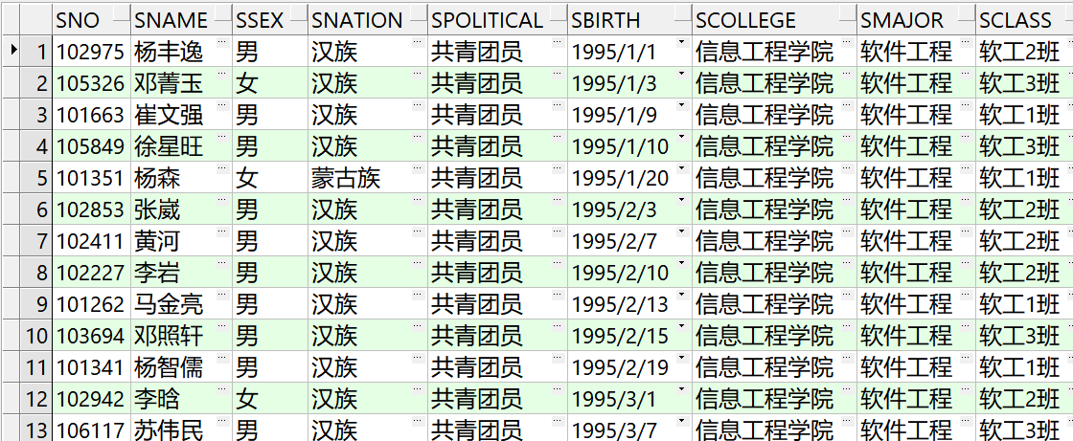
（5）查询每门课程的修课人数和考试最高分，列出课程号，选修课程人数和该课程的最高成绩。
Sql语句：
select cno 课程号,count(cno) 选修人数,max(grade) 最高分
from sc
group by cno;
执行结果：
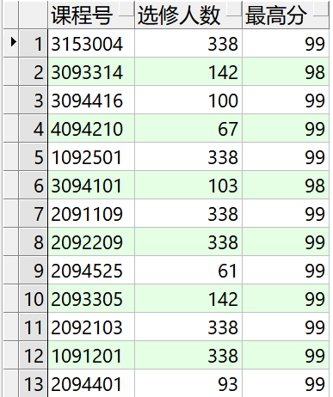
（6）查询课程性质是选修，并且选修人数在60人以上的课程名、课程学时和开设学期。
Sql语句：
select cname 课程名, chour 课程学时, cterm 开课学期
from course
where cno in
(select cno from sc
group by cno having count(cno) >= 60);
执行结果：
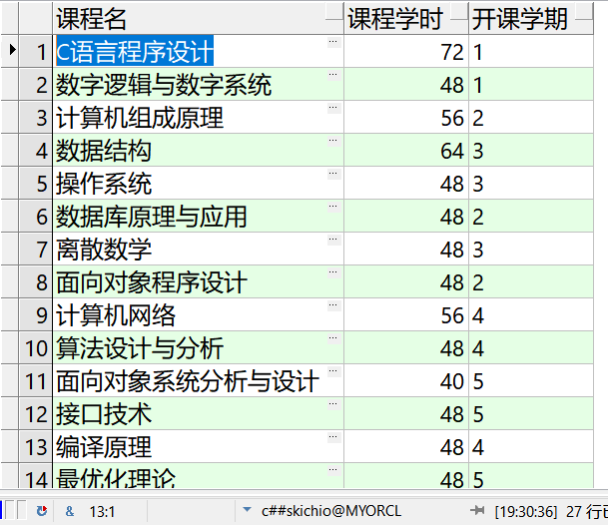
（7）统计每个学院的学生人数。
Sql语句：
select scollege 学院, count(scollege) 学生人数 from student
group by scollege;
执行结果：
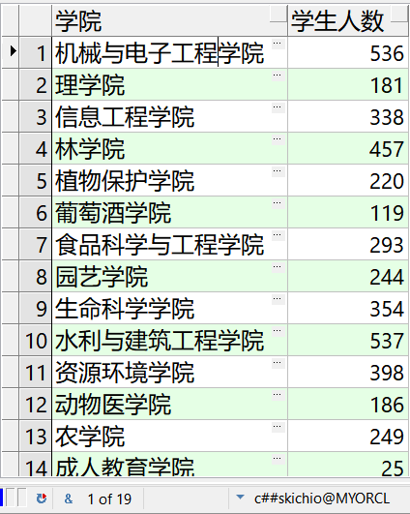
（8）查询信息工程学院所有学生已修课程的总学分，要求列出学号、姓名和总学分。
Sql语句：
select s.sno 学号, sname 姓名, sumc 总修学分
from student,
(select sno, sum(credit) sumC from sc, course
where sc.cno=course.cno
group by sno) s
where student.sno=s.sno;
执行结果：
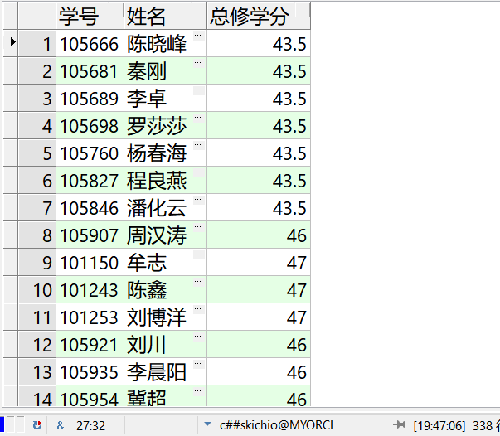
（9）查询吴春燕老师所授课程的选课和成绩信息，要求列出该老师所授课程的课程名，选课的学生姓名和课程成绩。
Sql语句：
select cname 课程名, sname 学生姓名, grade 课程成绩
from student,
(select sno,cname,grade from sc,
(select cno,cname from course
where cno in
(select cno from tc
where tno in
(select tno from teacher where tname='吴春燕'))) s
where sc.cno=s.cno) s1
where student.sno=s1.sno;
执行结果：
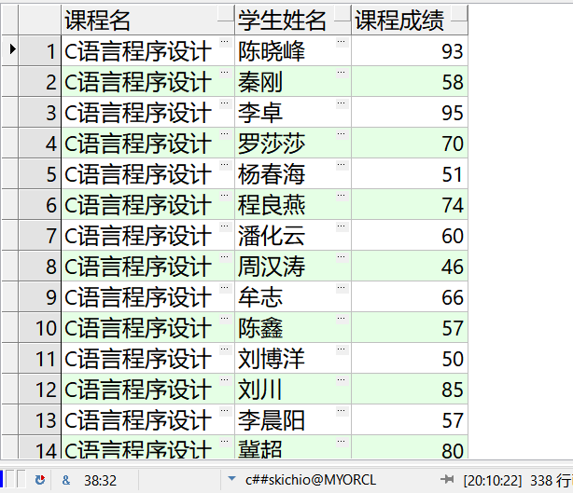
（10）查询同时选修了“中间件技术”和“Java EE技术”两门选修课的学生学号。
Sql语句：
select sno from sc
where cno in
(select cno from course where cname='中间件技术')
intersect
select sno from sc
where cno in
(select cno from course where cname='Java EE技术');
执行结果：
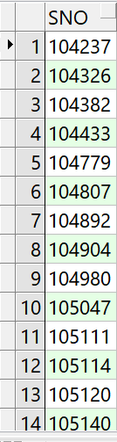
（11）查询1994年1月1日以前出生的学生的姓名和专业。
Sql语句：
select sname 姓名, smajor 专业 from student
where to_char(sbirth,'yyyy')<1994
执行结果：
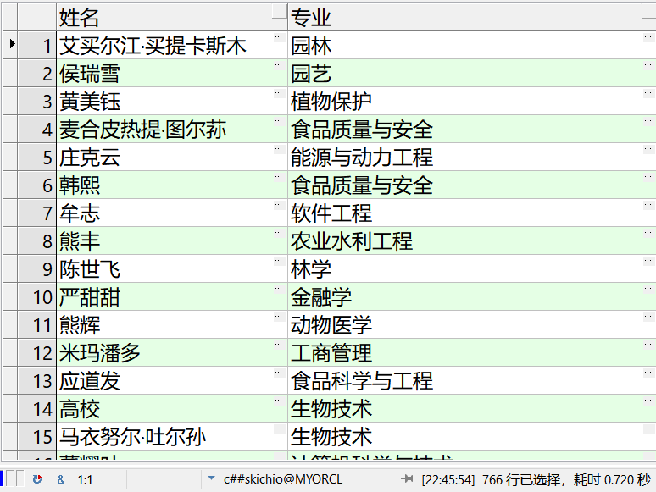
（12）查询选修了5门以上课程的学生学号和姓名。
Sql语句：
select sno 学号, sname 姓名 from student
where sno in
(select sno from sc
group by sno having count(sno)>5);
执行结果：
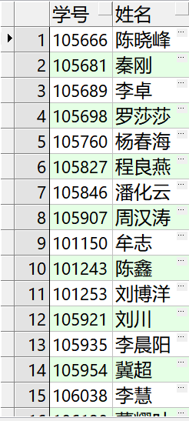
（13）查询比本院学生平均年龄小的学生信息，要求列出姓名与年龄。
Sql语句：
select sname 姓名, 2023-to_char(sbirth,'yyyy') 年龄
from student s1
where (2023-to_char(sbirth,'yyyy')) <
(select avg(2023-to_char(sbirth,'yyyy'))
from student s2
where s1.scollege=s2.scollege
group by scollege);
执行结果：
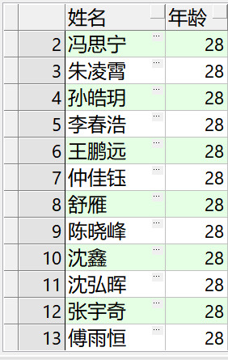

（14）查询一门课也没有带的教师姓名。
Sql语句：
select tname from teacher
where tno not in
(select tno from tc);
执行结果：
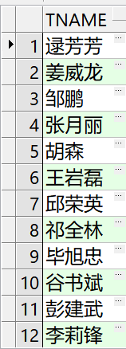
（15）查询比所有“计算机科学与技术”专业学生年龄都大的学生。
Sql语句：
select * from student
where (2023-to_char(sbirth,'yyyy')) >all
(select 2023-to_char(sbirth,'yyyy')
from student
where smajor='计算机科学与技术');
执行结果：
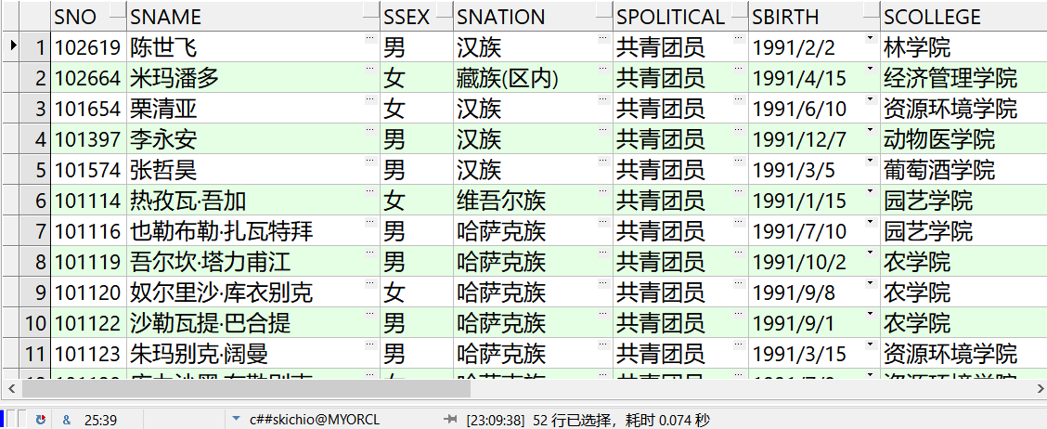
三、实验总结
1、通过本次实验，我知道了如何在oracle数据库上进行单表查询、多表查询、嵌套查询和集合查询，以及集函数，to_char函数的用法
2、通过本次实验，我知道了多表查询可用嵌套查询替代；且因为多表查询会产生许多无用的中间结果，故嵌套查询的效率比多表查询更高

